长三角地区生产性服务业与制造业互动关系的实证研究
——基于联立方程模型的GMM方法
内容提要本文基于1997年、2002年和2007年的投入产出表，结合影响力系数和感应度系数的测算指标，初步考察了长三角地区生产性服务业与制造业间的互动关系。在此基础上，基于1989-2010年的时间序列数据，本文构建了联立方程模型实证分析了该地区两者间的互动程度。研究表明：生产性服务业与制造业间存在双向因果关系，但上海、江苏和浙江三个省市生产性服务业与制造业间的互动程度有所不同。长三角地区必须要充分重视并发挥生产性服务业与制造业间的互动机制，促进生产性服务业与制造业实现良性的协调发展。
关键词 长三角地区 生产性服务业 制造业 联立方程模型
作为目前中国国内最具经济活力的地区之一，长江三角洲地区依托于沿江制造业基地的聚集和该地区以上海为核心的都市圈，已成为国内生产性服务业和制造业发展较为成熟和实现两者互动最具潜力的经济地域。一方面，在经济全球化进程加速的态势下，非工业化现象不断发生，导致以生产性服务业为核心的城市日趋繁荣。而另一方面，长三角地区外向型经济发展过程中本土企业与外资企业的激励竞争、本地区生产性服务发展的基础以及较为成熟的制造业外包经验，都使得生产性服务业在促进制造业升级过程中发挥着更大的作用。因此，通过生产性服务业与制造业的互动、协调发展，推进长三角地区制造业要素投入结构的改善、实现制造业全球价值链的攀升，是实现现代服务业和先进制造业双轮驱动、落实长三角地区改革发展纲要的重要举措。基于这样的时代背景，长三角地区生产性服务业与制造业间的互动关系研究更具有重要的理论和现实意义，应该得到充分的重视。
一、文献述评
随着生产性服务作为中间投入越来越多地进入生产领域，生产性服务业与制造业关系的研究引起了越来越多学者的关注。从已有的国内外研究成果来看，目前关于两者的研究主要集中在五个方面(表1)。
应该说，目前国内外学者已对生产性服务业和制造业关系的问题进行了较多关注，而且在诸如生产性服务业的前提或基础方面的研究也是比较深入的。但是，纵观国内外各类相关研究文献，仍存在一些不足之处或者有待进一步研究的地方。一方面，目前关于生产性服务业和制造业关系的实证分析主要都是集中于国家层面，由于数据的可获得性原因，鲜有基于省际层面的研究。另一方面，已有的研究几乎都是单方程模型的估计，也即只分析了生产性服务业对制造业的影响，忽略了两者间的相互作用。而随着生产性服务业与制造业间相互作用、相互依赖和共同发展互动关系的增加，两者间的相互影响作用必须得到充分的重视。因此，本文首先对长三角地区生产性服务业和制造业的影响力系数和感应度系数分别进行了测算，然后通过构建联立方程模型系统地刻画各变量间的“双向”乃至“多向”的相互作用关系，以期对长三角地区生产性服务业的发展和制造业产业结构的调整升级提供相应的政策参考。
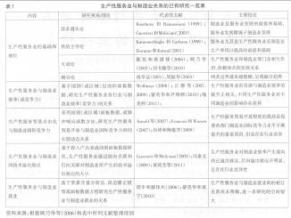
二、长三角地区生产性服务业与制造业互动关系的测算
影响力系数和感应度系数是两个最能全面体现产业互动特征的分析工具，本部分用这两个指标来分析长三角地区生产性服务业与制造业间的互动程度。
(一)生产性服务业与制造业间影响力系数的测算
影响力系数是反映国民经济某一部门增加一个单位的最终使用时，对国民经济各部门所产生的需求波及程度。由于影响力系数是从消耗部门出发追溯最终需求变动对各部门产生的波及影响，反映其与各后续生产部门的关联程度，所以也称后向关联系数。其计算公式为：
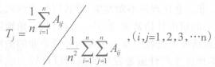
其中，T_{j}为j产业部门对其他产业部门的影响力系数，A_{ij}为里昂惕夫逆矩阵(I-A)⁻¹中的第i行第j列的系数。某产业的影响力系数大于1或者小于1，分别表示该产业的影响力在全部产业中居于平均水平以上或以下。影响力系数越大的产业，表明该产业对其他部门的拉动作用越大。关于制造业与生产性服务业间影响力系数的大小，如表2所示。
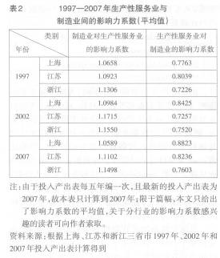
如表2所示，从整体上来看，1997-2007年间，三省市制造业对生产性服务业的影响力系数远高于生产性服务业对制造业的影响力系数，这说明制造业对生产性服务业的波及效应更高。具体地，从制造业对生产性服务业的影响力系数平均水平上看，1997-2007年上海、江苏和浙江三省市制造业对生产性服务业的影响力系数均值都大于1，这说明制造业对生产性服务业发展有积极的促进作用。而且更具体地，江苏和浙江制造业对生产性服务业的影响力系数高于上海，这二省的制造业对生产性服务业的波及效应更大。从生产性服务业对制造业的影响力系数的平均水平上来看，1997-2007年上海、江苏和浙江生产性服务业对制造业的影响力系数呈不断上升趋势，这说明生产性服务业对制造业的拉动作用不断增强。但三省市生产性服务业对制造业影响力系数的平均值都低于1，说明生产性服务业对制造业的拉动作用还比较小，其对制造业的辐射、拉动作用还有待于进一步提高。
(二)生产性服务业与制造业间感应度系数的测算
感应度系数是指国民经济各部门每增加一个单位最终使用时，某一部门由此而受到的需求感应群度，也就是需要该部门为其他部门生产而提供的产出量。由于感应度系数是从生产部门出发反映提供中间产品部门受各部门变动影响的状况，所以也称为前向关联系数。其计算公式为：
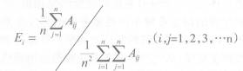
其中，E_{i}为j产业部门对其他产业部门的感应度系数，A_{ij}为里昂惕夫逆矩阵(I-A)⁻¹中的第i行第j列的系数。某产业的感应度系数大于1或者小于1，分别表示该产业的感应度在全部产业中居于平均水平以上或以下。感应度系数越高的产业，表明国民经济对该产业的拉动作用越大。关于制造业与生产性服务业间感应度系数的大小，如表3所示。
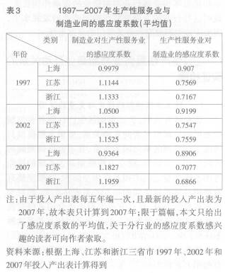
如表3所示，从整体上来看，1997-2007年间，三省市制造业对生产性服务业的感应度系数高于生产性服务业对制造业的感应度系数，说明制造业对生产性服务业的依赖程度更高。具体地，从制造业对生产性服务业的感应度系数平均水平上看，1997-2007年上海、江苏和浙江三省市制造业对生产性服务业的影响力系数均值几乎都大于1，这说明制造业对生产性服务业的依赖程度高于平均水平，除上海稍有波动外，基本上呈现出逐步上升的水平。而且更具体地，与影响力系数的测度结果相似，江苏和浙江省的制造业对生产性服务业的感应度系数高于上海，说明这二省的制造业对生产性服务业的依赖程度更深。从生产性服务业对制造业的感应度系数的平均水平上来看，1997-2007年三省市生产性服务业对制造业感应度系数的平均值都低于1，这说明生产性服务业对制造业的需求引力作用还需增强。
结合表2和表3的测算结果，可以看出，目前长三角地区生产性服务业与制造业间已呈现出一定的互动关系。具体而言，制造业对生产性服务业的影响力系数和感应度系数均高于生产性服务业对制造业的影响力系数和感应度系数，这说明制造业对生产性服务业的波及效应和需求引力作用都要大于生产性服务业对制造业的波及效应和需求引力作用。但生产性服务业对制造业的拉动和辐射作用不断增强，而且基于笔者分行业的测算结果可知，金融保险业和批发零售业等行业对制造业的带动作用更大，说明这些行业的发展直接影响制造业的发展水平，因而应该引起政府和有关部门的高度重视。
三、生产性服务业与制造业互动关系的实证检验
(一)联立方程模型的设定与变量的说明
已有研究表明，长三角地区生产性服务业与制造业可能呈现出显着的互动关系，而单方程模型只考虑了变量问的单向因果关系，并不能准确刻画两者间的相互关联度。联立方程模型基于系统的视角考虑不同变量之间的相互作用与影响，能够完整有效地把经济系统之间的相互关系表达出来。相对于单方程模型而言，联立方程模型更适合用来研究长三角地区生产性服务业与制造业之间相互关系这种系统性问题，估计结果也更为有效。
借鉴江静等(2007、2009)和顾乃华等(2006)已有的单方程模型研究，本文建立以下的联立方程模型组，来考查长三角地区生产性服务业与制造业间的内在联系：
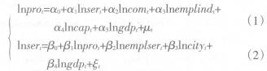
由于各个变量取值单位不同，为减少异方差的影响，所有变量数据都取自然对数。其中，pro为制造业效率指数，ser为生产性服务业效率指数，具体计算为：制造业(生产性服务业)产出占各省市GDP比例与该行业劳动投入占各省市总劳动投入比例的比值；com为规模以上制造业企业数量；emplind为制造业从业人员数，emplser为生产性服务业从业人员数；cap为固定资产净值年平均余额；city为城市化水平，本文用城镇人口占各省市总人口的比例作为该指标的衡量；gdp为人均国内生产总值。
考虑到数据的可获得性与前后可比性问题，本文拟基于1989-2010年上海、江苏和浙江三省市的时间序列数据就长三角地区生产性服务业与制造业问的互动关系进行实证分析，所使用的各变量原始数据来源于《浙江省统计年鉴》、《江苏省统计年鉴》和《上海统计年鉴》相关年份，实证分析软件采用Eviews6.0。
(二)模型的估计与分析
1、数据的单位根检验
为了保证计量模型结果的有效性，在进行分析之前有必要先对变量的平稳性进行分析。本文采用ADF和PP单位根检验法来检验各个变量的平稳性，检验结果如表4所示。由表4可知，经检验各原变量在5%的显着性水平下都是非平稳的，但变量的一阶差分序列在至少10%的显着性水平下是平稳的，即各个变量都是一阶单整过程，为I(1)序列。
2、模型的内生性检验与识别
由于生产性服务业与制造业之间存在双向的因果关系，仅利用单方程对两者分析会产生变量的内生性问题，从而导致实证结果有偏、非一致。为了确定生产性服务业与制造业是否相互影响，需要进行变量内生性检验，即检验方程的联立性。常用的检验方法是Hausman检验，具体过程为：首先就lnpro对整个方程组全部外生变量进行辅助回归，得到lnpro的估计值和残差值resid(3式)。
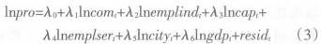
然后，将和resid引入生产性服务业方程(2)中，通过resid显着性与否判断变量的内生性，进而检验方程的联立性。结果如表5所示。
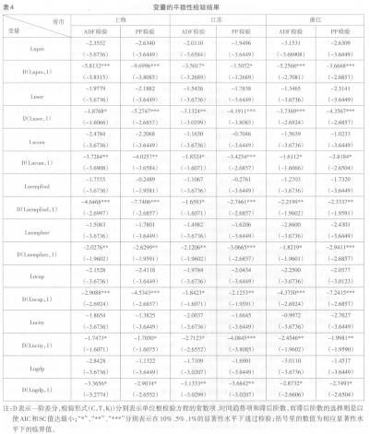
由表5可知，在5%的显着性水平下通过检验，即resid系数显着不为0，因此可以判断该联立方程通过Hausman内生性检验，生产性服务业与制造业的内在关系及相互作用机制应该通过联立方程模型反映。再基于联立方程模型识别的阶条件和秩条件，方程1和方程2均可识别。
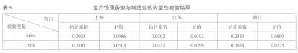
3、回归方程估计方法的选择和估计结果
本文选择广义矩估计方法(Generalized Method of Moment，GMM)作为联立方程模型的估计方法。GMM方法是将准则函数定义为工具变量与扰动项的相关函数，使其最小化得到参数的估计值。它允许随机误差项存在异方差和序列相关，同时，GMM方法不需要知道扰动项的确切分布，所以GMM估计量相比其他方法更加稳健。由于本文采用的是时间序列数据，所以在估计时选取的加权矩阵是HAC矩阵。回归结果如表7所示，同时为了便于比较，本文将单方程普通最小二乘法(OLS)估计结果列出(表6)。
基于表6和表7的实证分析结果来看，联立方程的回归结果质量较好，可以较为准确地刻画长三角地区生产性服务业与制造业间的相互作用与影响。整体来说，长三角地区生产性服务业与制造业间存在着较为显着的互动关系，但上海、江苏和浙江三省市生产性服务业与制造业间的互动程度有所不同。
基于制造业效率方程可以看出，上海、江苏和浙江三省市生产性服务业的发展能够促进制造业的发展。这说明，作为一种高级的生产要素投入，生产性服务业积极推进了制造业国际竞争力的提升。具体而言，上海、江苏和浙江三省市生产性服务业效率每提高1个百分点，制造业效率分别可以增加0.5273、0.6838和0.5081个百分点，其中江苏最高，浙江最低。这中间一个重要的原因可能是因为目前长三角地区已经形成了以上海为中心的服务业发展中心，而周边的江苏和浙江则形成了制造业外围的格局。上海作为长三角的中心，其服务业的发展不仅仅满足本地区，也更多地扩散到周边地区，所以有可能使得其对本地区制造业的带动作用受到削弱。这从另一个角度也说明江苏省生产性服务业对制造业的带动作用可能会高估。
基于生产性服务业效率方程可以看出，上海、江苏和浙江三省市制造业的发展亦能够拉动生产性服务业效率的提升。随着长三角地区经济发展水平的不断提升和制造业部门的扩张，生产的专业化和社会化程度也会不断提高，这必然会衍生出对生产性服务业更多的中间需求。随着制造业发展水平的不断提升，其对生产性服务业潜在需求还将进一步扩大。具体而言，上海、江苏和浙江三省市制造业效率每提高1个百分点，生产性服务业效率分别可以增加0.6108、0.8837和0.7736个百分点，其中：江苏最高，上海最低。这表明，江苏和浙江制造业对生产性服务业的依赖程度更高一些，而这与我们前面感应度系数所测算的结果是一致的。
此外，上海、江苏和浙江三省市人均国内生产总值变量对制造业效率和生产性服务业效率的提升都具有积极的促进作用；固定资产净值年平均余额对制造业效率的提升也有显着的相关作用，从系数来看，江苏最高为0.2937，上海最低为0.1851，而浙江则是0.2013。这说明江苏的制造业发展对固定资产投入的依赖强度更高，而上海和浙江对固定投入的依赖程度则相对较弱。由于人均固定资产投资年平均余额还可以反映资本的有机构成，这表明，生产性服务业专业化分工程度的不断深入和竞争的不断加强，一定程度上提升了本土企业的创新能力，最终导致资本有机构成的提高，制造业劳动生产率的提升。城市化水平对生产性服务业效率的提升有较强的正相关关系，其回归系数分别为0.8820、0.5228和0.6229。这说明，一方面通过市场需求扩张城市化水平拉动了生产性服务业规模的扩大，另一方面，随着城市化水平的提升，人才、资金和技术等各种高级要素会进一步集聚，从而也将有利于提高生产性服务业的效率。
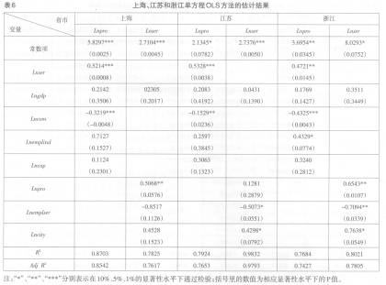
四、结论与对策建议
本文在分析生产性服务业和制造业发展现状的基础上，运用1989-2010年长三角地区的时间序列数据，通过构建生产性服务业和制造业的联立方程模型检验了两者的互动关系。研究表明，长三角地区生产性服务业与制造业间存在着相互作用、相互影响、共同发展的互动关系，但这种互动关系目前还比较小，还需进一步增强。因此，未来必须要调整长三角地区的产业发展思路，在引进加工贸易型外资发展制造业的同时，采取措施发展长三角地区生产性服务业，充分重视并利用生产性服务业与制造业间的互动机制，促进生产性服务业与制造业实现良性的协调发展。
(一)积极促进生产性服务业的发展，充分发挥其对制造业发展的正外部性
《国务院关于进一步推进长江三角洲地区改革开放和经济社会发展的指导意见》明确指出，“长三角地区要加快发展现代服务业，努力形成以服务业为主的产业结构”。努力推进长三角地区生产性服务业的快速发展是该地区未来应重点关注的议题之一。
首先，生产性服务业必须要进行相应的体制改革，打破行业垄断，消除行政壁垒，从而提高其专业化和市场竞争程度。长三角地区区域内部要加强合作与交流，打破地区间的行政枷锁和部门利益，克服地方保护主义，从而逐步构建统一有序的区域共同市场，为生产性服务业的发展创造良好的环境。其次，长三角地区区域内部要按照既发挥比较优势、又促进共同发展的原则，建立合理的产业分工体系，努力实现错位竞争和优势互补。在空间上推动生产性服务业的合理布局，形成与区域经济一体化发展相协调的生产性服务业空间布局结构，是长三角产业结构优化升级、地区空间布局重构的最有效手段之一(沈玉芳和刘曙华，2011)。最后，加快人才培养，提高从业人员素质。作为一种高智力、高集聚、高辐射、高就业的服务产业，生产性服务业的发展需要高层次人力资本投资。因此，必须要通过规划引导、政策扶持、资金投入等方式，加快生产性服务业人才培育。
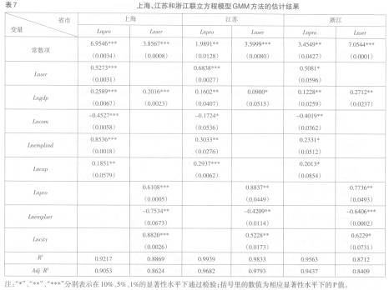
(二)加快产业转型发展，推进长三角制造业转型升级
《长江三角洲地区区域规划》将“全球重要的现代服务业和先进制造业中心”和“亚太地区重要的国际门户、具有较强国际竞争力的世界级城市群”一同定为长三角地区发展的战略定位，而“全球现代服务业和先进制造业中心”就要求长三角的两省一市从原来单纯的制造业发展转向制造业和服务业的并重，在全国率先实现发展方式转变。
为此，首先，制造业应充分发挥比较优势，大力发展核心业务，提高核心竞争力。制造业企业应转变增长模式，转变经营理念，进行组织创新。同时，我国政府应从制造业的“招商引资”转变为“招商选资”，把重点放在高技术、高产出和高附加值的大型项目和商贸配套服务项目上，特别要引入外资企业的研发中心和营销网络，给外资服务机构国民待遇，并在知识产权保护方面给予支持。与此同时，加强科技的应用能力和相关科技成果的转化，加快推进制造业产业结构的调整升级。其次，长三角地区应着力提高区域自主创新能力，深入推进国家技术创新工程试点。包括上海张江国家自主创新示范区和杨浦国家创新型试点城区、苏南自主创新示范区等等，共同推动长三角地区率先建成国家自主创新综合试验示范区的重任。最后，就长三角而言，各省市大力通过战略性新兴产业来推动先进制造业的发展。基于不同地区的科技优势，各省市应确定不同的发展重点。
(三)加强产业关联，促进生产性服务业与制造业的融合协调发展
一是鼓励有条件的制造业企业向服务业延伸，发展生产性服务业。依托制造业拓展生产性服务业，引导企业在价值链分工上向微笑曲线的两端延伸。在保留和发展制造业部分核心价值创造环节的同时，将混合在制造业企业中的服务支持部分分离出来。同时，还应注重培养产业集群。可以考虑以制造业为中心的同时，吸引关联性生产性服务业的进入，将单纯的制造业集聚改为制造与服务多功能的产业集群。
二是利用当今世界国际服务外包迅猛发展的机遇，在吸引国外生产性服务业发展经验的同时，积极鼓励各类生产性服务业企业在产业链上下游间加强合作。可以考虑以培育承接国际性业务流程外包和知识流程外包项目为重点，以离岸承接带动在岸承接，进而带动国内制造业创新链的提升，同时亦有助于培育服务外包基地。
参考文献：
[1]高铁梅：《计量经济分析方法与建模：Eviews应用及实例(第二版)》，清华大学出版社2010年版。
[2]顾乃华、毕斗斗、任旺兵：《生产性服务业与制造业互动发展：文献综述》，《经济学家》2006年第6期。
[3]黄莉芳、黄良文、郭玮：《生产性服务业对制造业前向和后向技术溢出效应检验》，《产业经济研究》2011年第3期。
[4]江静、刘志彪、于明超：《生产者服务业发展与制造业效率提升：基于地区和行业面板数据的经验分析》，《世界经济》2007年第8期。
[5]刘书瀚、张瑞、刘立霞：《中国生产性服务业和制造业的产业关联分析》，《南开经济研究》2010年第6期。
[6]蒙英华、尹翔硕：《生产者服务贸易与中国制造业效率提升——基于行业面板数据的考察》，《世界经济研究》2010年第7期。
[7]尚涛、陶蕴芳：《中国生产性服务贸易开放与制造业国际竞争力关系研究——基于脉冲响应函数方法的分析》，《世界经济研究》2009年第5期。
[8]沈玉芳、刘曙华：《长三角地区生产性服务业布局的结构与趋势分析》，《城市发展研究》2011年第4期。
[9]喻美辞：《生产性服务业发展对珠三角制造业竞争力的影响》，《华南农业大学学报(社会科学版)》2011年第1期。
[10]Arnold,M.,Javorcik,S.and Mattoo,A.,Does services liberalization benefit manufacturing firms?Evidence from the Czech Republic.World Bank Policy Research Working Paper,No.4109,2007.
[11]Guerrieri,P.and Meliciani,V.,Technology and international competitiveness:The interdependence between manufacturing and producer service.Structural Change And Economic Dynamics,Vol.16, No.4,2005.
[12]Wolfmayr,Y.,Producer services and competitiveness of manufacturing exports.FJW Reports,2005.

